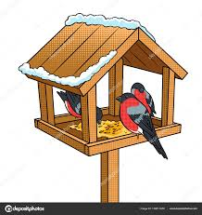
Внимание!
Акция!
Дорогие мои родители!

Помогите мне полюбить родную природу !
Пробудите во мне интерес к птицам и желание помочь им в трудную минуту!
Тогда я вырасту добрым и любознательным, готовым прийти на помощь слабым и беззащитным.
Приймите участие в акции « Кормушка»!
Смастерите ее вместе со мной, и увидите, как это еще больше сблизит нас!

Ваш ребенок.

Какие бывают птицы?

В наши дни класс птиц насчитывает более 10 000 видов. Они покорили небо еще миллионы лет назад. Птицы бывают хищными и растительноядными, морскими и горными, перелётными и оседлыми, а некоторые из них вообще не умеют летать. Они — превосходные певцы и удивительные танцоры, умелые строители и запасливые хозяева, верные супруги и любящие родители, безжалостные хищники и, наконец, просто красавцы! И всё это — птицы. Пернатые населяют все континенты нашей планеты. Мы думаем, что хорошо их знаем, но они не перестают удивлять нас.
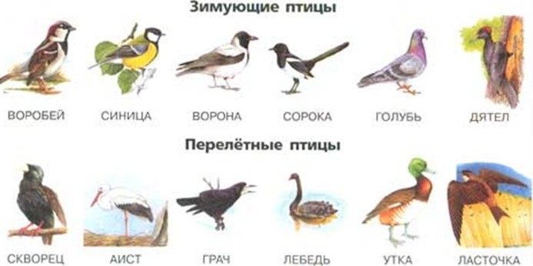

Интересные факты о птицах
- Интересные факты про птиц подтверждают, что наибольшее количество желтков в одном птичьем яйце составляет 9 штук.
- Для того чтобы сварить страусиное яйцо вкрутую, его придется кипятить 1,5-2 часа.
- Единственная в мире птица, которая вообще не имеет крыльев – это киви.
- Температура тела птиц на 7-8 градусов выше, нежели у человека.
- Аисты в процессе перелета способны засыпать, не опускаясь при этом на землю.
- Птицы не могут потеть.
- Яйцо птицы колибри самое маленькое в мире.
- Перья птицы весят больше, чем ее кости.
- 1Кроме дельфинов и людей, интересные имена есть и у попугаев. Родители-попугаи дают имена птенцам при помощи чириканья.
- Гнездовым паразитизмом обладают кукушки, подбрасывающие яйца в чужие гнезда.
- Самые большие птичьи яйца в мире несут мадагаскарские птицы — эпиорнисы.
- Сердце птицы бьется 1000 раз в минуту во время полета и 400 раз в минуту во время отдыха. 14.Самая большая по размерам птица – это страус, рост которого достигает более 2 метров. 15.Страусы, киви, казуары, додо и пингвины не могут летать.
- Во всем мире существует 6 видов ядовитых птиц.
- Ворона и ворон не являются самцом и самкой одного вида птиц, это разные виды птиц.
- Самые распространенные птицы на Земле – это куры.
- Самые тяжелые по весу птицы – это дудаки.
- Птицы произошли от динозавров.
- Странствующий альбатрос имеет самый большой размах крыла, который составляет 3 метра. 22.Птицы обладают притупленным чувством вкуса.
- Форма клюва птицы соответствует типу еды, которой они питаются в дикой природе. 24.Императорский пингвин может голодать на протяжении 9 недель.
- Самой «умной» птицей считается воробей, потому что на 100 граммов массы воробья приходится 4,5 граммов мозга.
- В процессе полета белоголовый орлан может задрать вверх ноги и продолжать при этом лететь. 27.Чайки без проблем могут пить соленую воду, потому что их гланды фильтруют соль.
- Дятлы без проблем способны долбить дерево по несколько часов, потому что их строение черепа позволяет это делать.

